BootCamp研究-Decal
Decal,称之为细节贴图。也叫贴花。在BootCamp中，是用来显示弹痕的，子弹打上去会有一个弹孔出现。真实感立马上来。一些什么剑痕，刀痕什么的，都可以用这个来表示。
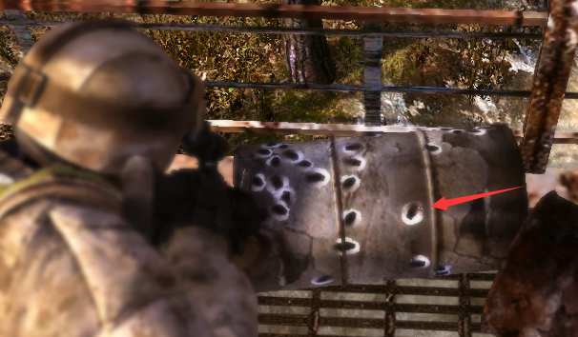

子弹打中物体，生成声音，粒子特效什么的。后面就是这个Decal的计算了。水是没有Decal的，所以给隔掉了。首先生成一个bulletMark实例，这个是prefab，上面有Decal和BulletMark组件，然后public，在编辑器上拖到Gun中的。实例化之后，取出BulletMarks组件，接下来就把目标当成参数传给BulletMarks，如果GameObject上没有Rneder组件，是不会计算的。还需要准备一些贴图。
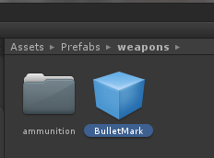
BulletMark prefab

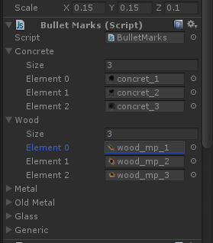
BulletMarks上的各种弹孔贴图引用
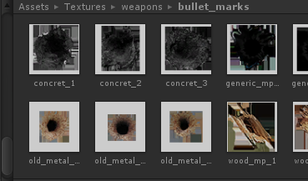
弹孔贴图
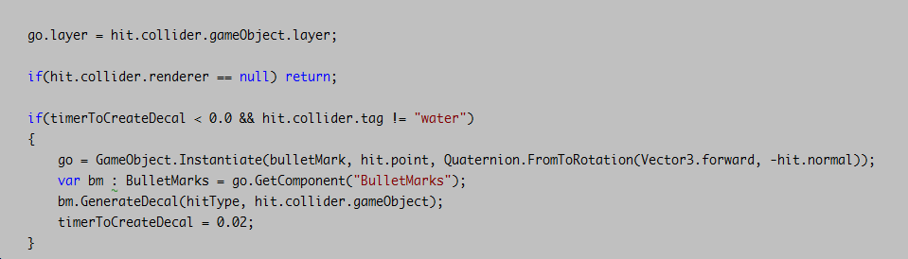
这里生成Decal实例，把目标GameObject作为参数仍进去。

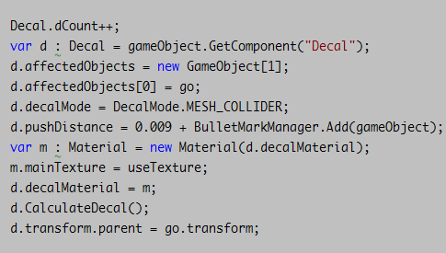
实例化之后，取出上面的Decal脚本，经过一系列的填数据操作，就去到Decal脚本的CalculateDecal函数了。这里正式计算贴花。里面代码太复杂。以我水平还看不懂，不讲解了，先直接拿来用着。不过粗略看了下，计算量与模型的复杂度成正比，要是在一个3000面的物体上计算，那速度就比较悲剧了，但换来的是效果比较好。
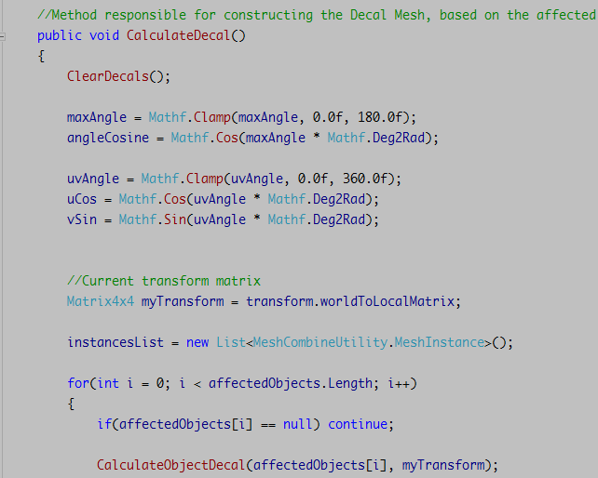

计算完了之后就把原来的网格换成计算后的网格。。。。
